Após login no painel administrativo, acesse o menu Notícias > Adicionar novo.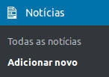
Será exibido o editor de notícias, conforme ilustração (clique para ampliar):
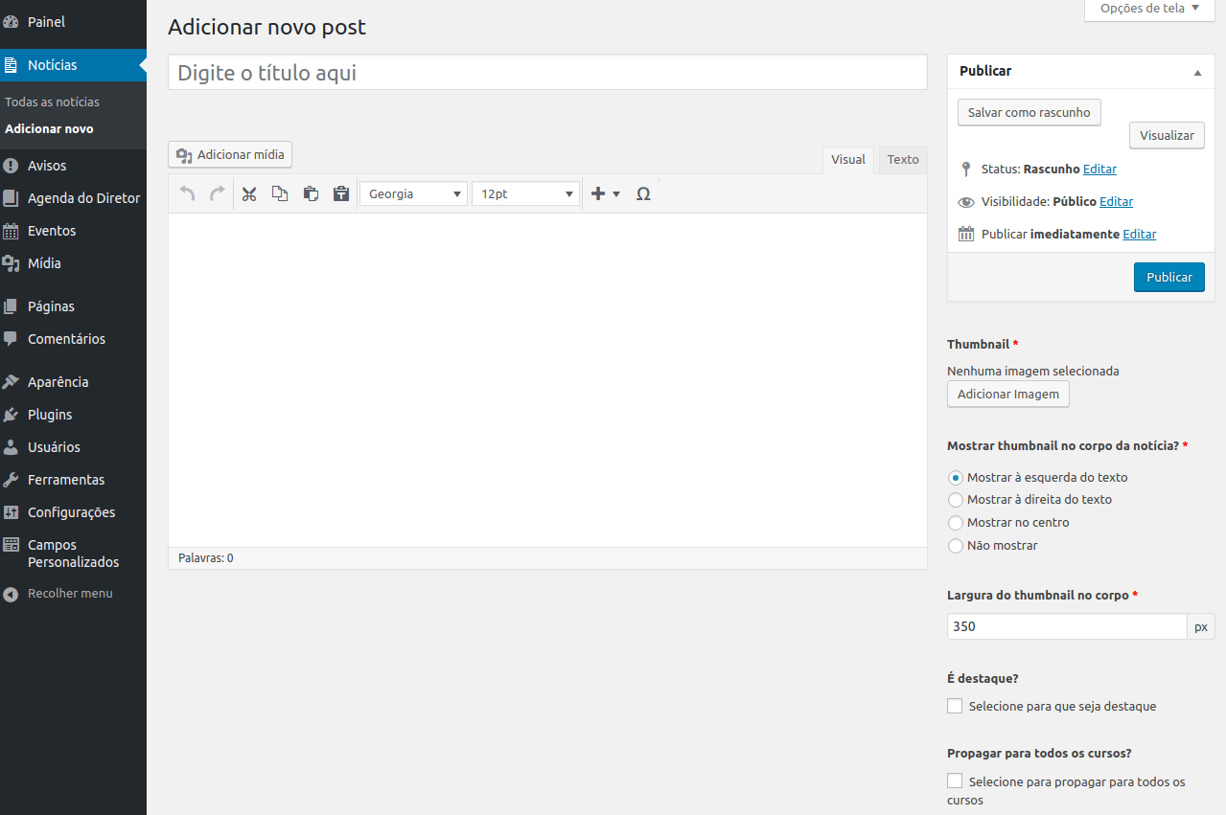
1) Digite o título da notícia;
2) Na caixa maior digite o texto da notícia. Neste espaço você pode utilizar as ferramentas de formatação disponíveis;
3) Para que uma nova notícia seja publicada, é necessário que seja selecionada uma Thumbnail (imagem miniatura que aparece na chamada da notícia) como imagem da notícia. Para isto clique em “Adicionar Imagem” na caixa do lado direito da tela:
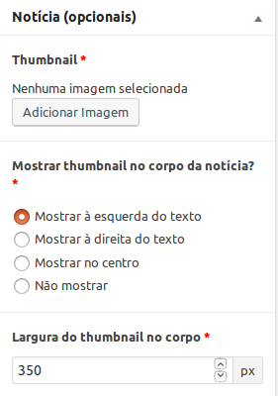
4) Para finalizar e publicar a notícia clique no botão “Publicar” 

